Educare all’autonomia

La capacità di risolvere problemi si sviluppa fin da piccoli: per farlo occorre favorire l'autonomia del bambino
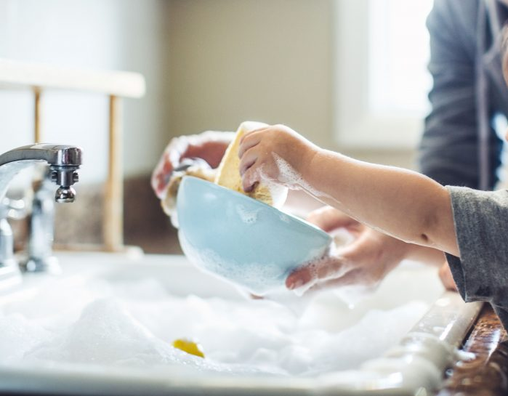
Nella nostra vita quotidiana, per svolgere qualsiasi attività, utilizziamo alcune competenze che ci permettono di perseguire gli obiettivi che ci siamo prefissati: per portare a termine un progetto di lavoro, realizzare una ricetta di cucina, suonare uno strumento musicale o semplicemente attraversare la strada abbiamo bisogno di precise capacità. Maria Montessori, sulla base dell’osservazione del bambino, afferma che «nei suoi primi anni di vita, il bambino può costruire e affinare competenze fondamentali per condurre in modo indipendente una vita adulta». Attraverso la possibilità di agire all’interno di un ambiente che offre interessanti occasioni di attività, il bambino sviluppa la propria intelligenza e specifiche capacità che Maria Montessori individua nel concetto di autonomia.

Fare da soli
Per favorire nel bambino questo importante esercizio, possiamo offrirgli le opportunità per costruire la propria autonomia, proponendogli occasioni di attività che rispondano al suo interesse e al grado del suo sviluppo motorio, come ad esempio vestirsi da solo, apparecchiare la tavola, dedicarsi a piccoli compiti domestici di riordino o pulizia, lavarsi da solo. Proprio svolgendo queste azioni il bambino costruisce le sue funzioni esecutive: si esercita nel ricordarsi le informazioni necessarie a svolgere un’azione, impara a coordinare i propri movimenti e a concentrarsi sulla sua attività: si allena a trovare soluzioni di fronte a una difficoltà.
È quindi importante incoraggiare il bambino in queste attività, senza sostituirsi a lui ma creando un ambiente favorevole (vestiario e scarpe comode che gli permettano di fare da sé, oggetti ad altezza bambino…), affinché possa fin da subito costruire quelle competenze tanto importanti per orientarsi con fiducia e ottimismo nel viaggio della vita.

